北京市海淀区教育委员会

关于海淀区中小学冰雪运动吉祥物征集名称
的通知

全区教育系统：
为响应习总书记号召，落实《海淀区中小学开展冰雪运动实施意见（2016-2022年）》，推动海淀区中小学冰雪运动深入开展，以冰雪运动为纽带，以服务海淀师生为前提，将“绿色、共享、开放、廉洁”办奥的理念植入到海淀区中小学冰雪运动发展全过程。实现教体融合，深度合作，助推海淀区中小学冰雪运动发展，为北京冬奥盛会贡献力量。
为更好地体现冰雪运动在海淀区的发展，区教委体健科专门设计了五个体态轻盈可爱的“小企鹅”，作为海淀区中小学冰雪运动的吉祥物（图案见附件1），现对这五只“小企鹅”分别公开征集名称。此吉祥物是体现我区冰雪运动文化特色的标志，望干部教师、学生及家长踊跃参与。现将征集方案公布如下：
一、吉祥物名称征集要求
（一）5幅吉祥物名称应准确定位，充分体现体育精神，展现海淀区中小学冰雪运动文化，凸显海淀教育特色。
（二）吉祥物名称应符合LOGO设计的基本原则，寓意贴切，具有强烈的时代感。
（三）文字说明：在汇总表中可说明吉祥物名称的寓意。

二、参与人员
全区教育系统所有教师和学生
三、征集时间
2018年3月15日（周三）至2018年3月19日（周一）17:00
四、投稿方式
各参与征集者，须在规定时间前递交作品，由各学校收集作品并组织相关人员进行初选，于3月19日17:00前选出10组优秀作品进行汇总（汇总表见附件2），将电子版发送至邮箱：tyhjkjyk@163.com，逾期不再受理。
学校也可让家长关注下方区教委体健科二维码和此《通知》，参与征集。时间要求同上，逾期不再受理。
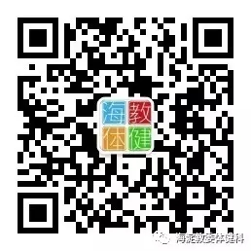

五、评选规则
（一）单位初选。由校领导和专业老师进行初评，评选出10组优秀作品。
（二）专家复选。由区教委体健科组织相关专家在全区范围内选出10组优秀作品。
（三）审核确定。最终选定1组作品，作为海淀区中小学冰雪运动吉祥物的名称。
六、奖项设置
优胜奖：1名；一等奖、二等奖、三等奖若干；获奖作品将进行公示并颁发证书。

附件：1.海淀区中小学冰雪运动吉祥物图案
2.吉祥物名称学校汇总表

海淀区教委体育和健康教育科
2018年3月15日
（联系人：张老师 联系电话：88487352）
附件1
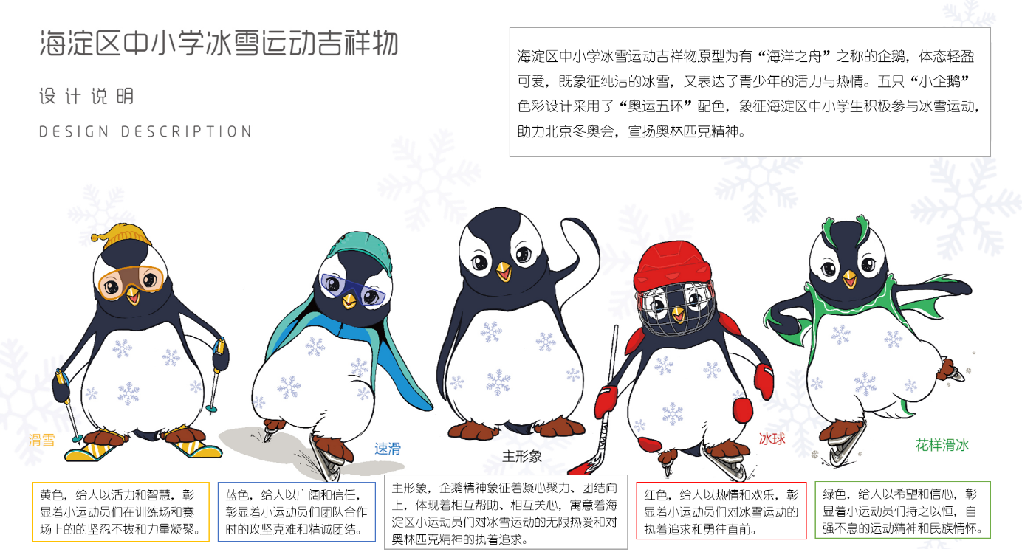
海淀区中小学冰雪运动吉祥物图案
附件2
吉祥物名称学校汇总表
序号 | 姓名 | 班级 | 黑色企鹅名称 | 红色企鹅名称 | 绿色企鹅名称 | 蓝色企鹅名称 | 黄色企鹅名称 | 指导老师 | 联系电话
1
2
3
4
5
6
7
8
9
10
说
明

